LABIRINT

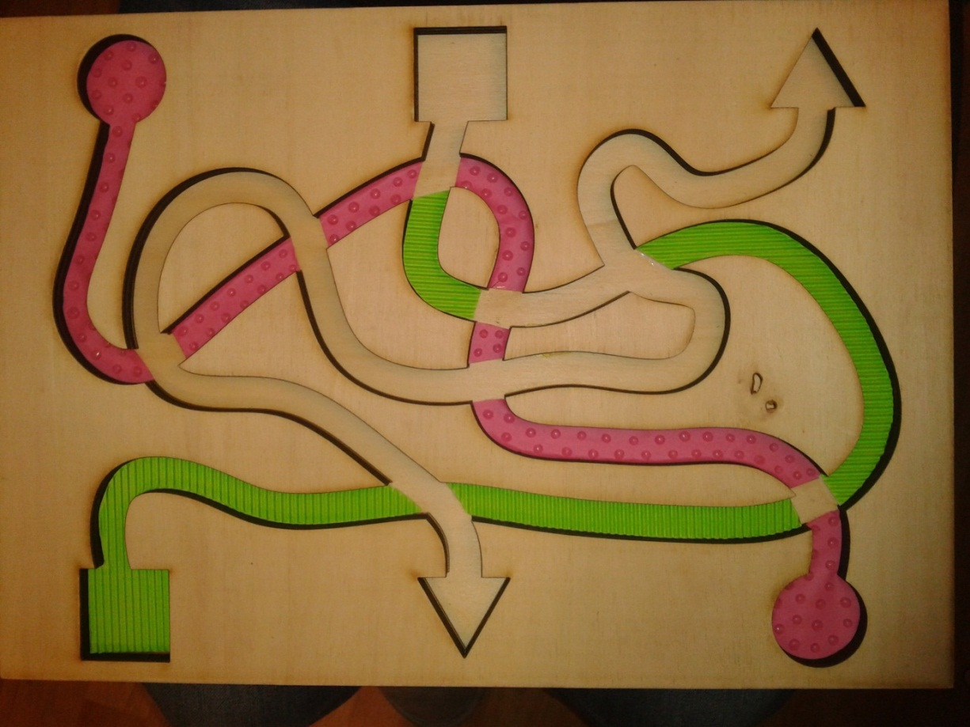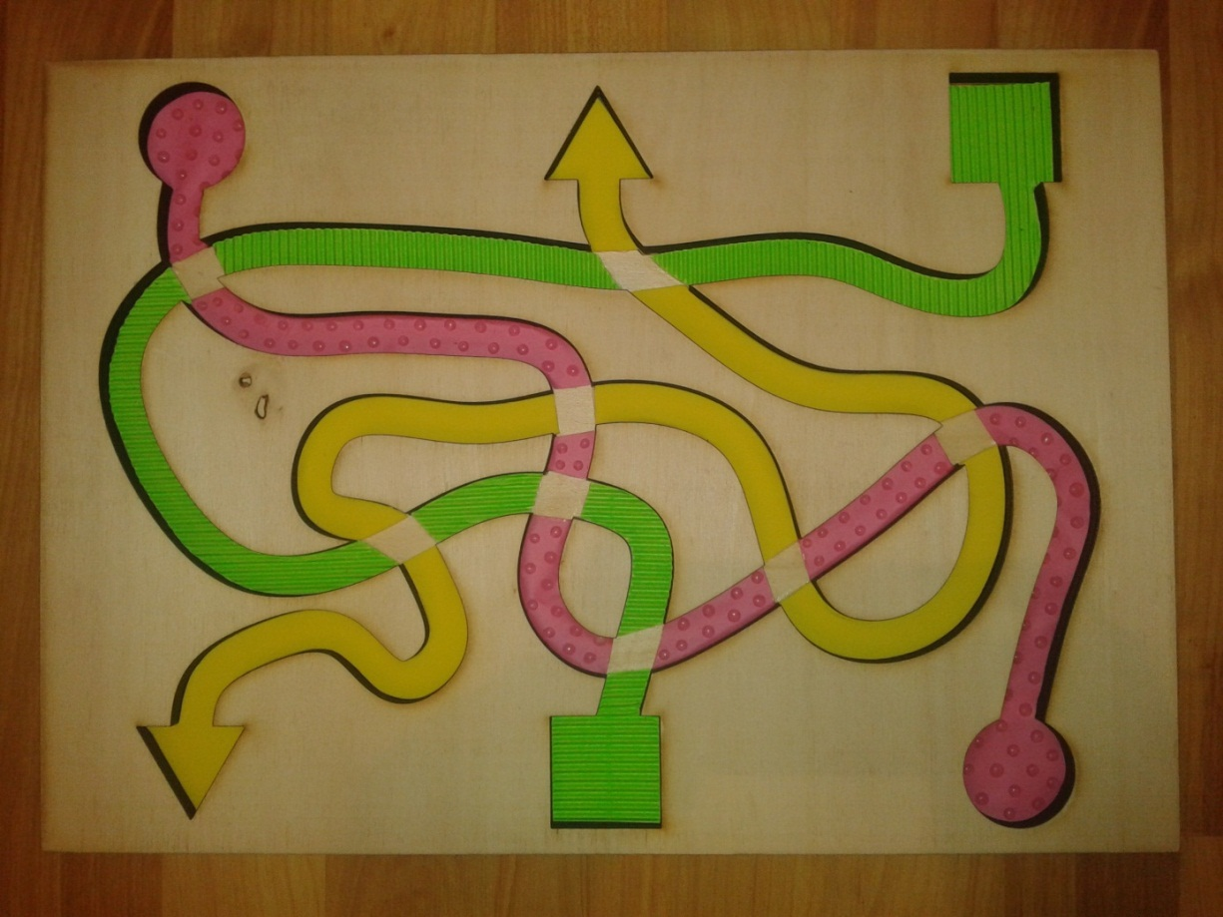

1. Področje uporabe:prosti čas, socializacija
2. Vrsta izdelka: prilagoditev, družabna igra, za slepe in slabovidne
3. Materiali:les, valovita lepenka, papir, moosgumy, kroglica, lepilo
4. Uporaba: predšolska stopnja, OŠ-prva triada, prostočasne dejavnosti
5. Opis in priporočilo: skozi labirint vodijo poti od likov različnih barv, materialov in oblik na zgornji strani plošče, do enakih likov na spodnji strani plošče. Pravo pot otrok išče z vidom, tipom ali kroglico.
6. Izdelano: PeF Koper – inkluzivna pedagogika, unikat

ČRNI PETER

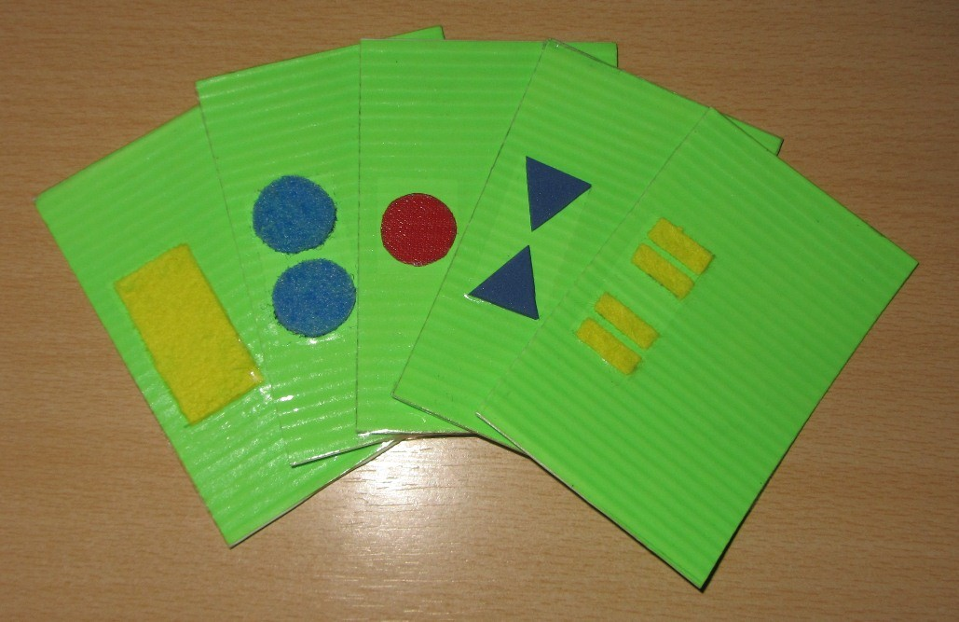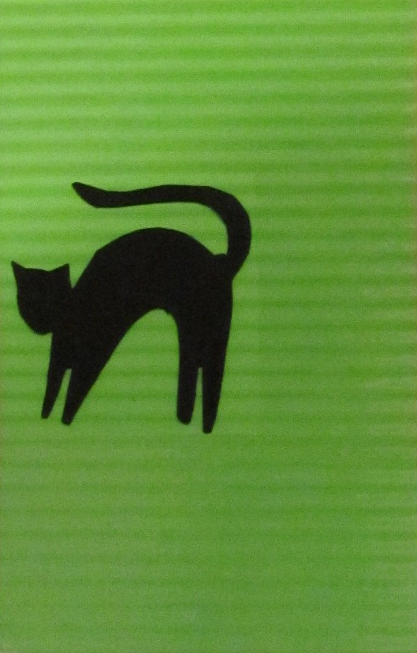

1. Področje uporabe: prosti čas, socializacija
2. Vrsta izdelka: prilagoditev, družabna igra, za slepe in slabovidne
3. Materiali: valovita 3D lepenka, guma, vileda krpa, filc, lepilni trak, karton
4. Uporaba: predšolska stopnja, OŠ, prostočasne dejavnosti
5. Opis in priporočilo: komploet kart vsebuje 12 ujemajočih se parov in Črnega Petra, ki ga predstavlja maček. Vsak par ob strani prikazuje isti simetriričen motiv iz določenih likov, ki so izdelani iz različnih materialov, hrbtna stran kart pa je iz valovitega kartona.
6. Izdelano: PeF Koper – inkluzivna pedagogika, unikat

ZVENEČA ŽOGA

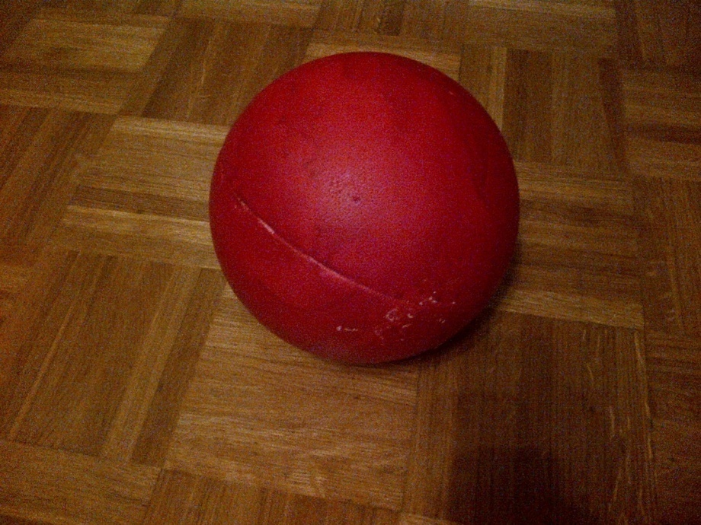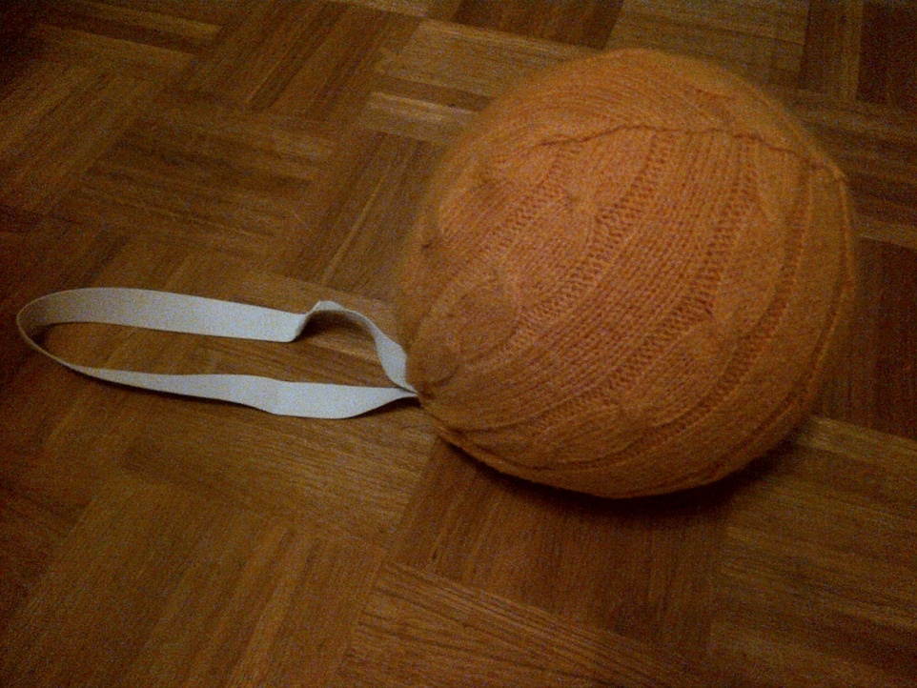

1. Področje uporabe: športne aktivnosti – za notranjo uporabo, prosti čas
2. Vrsta izdelka: tiflo-didaktična igrača, športni rekvizit za slepe in slabovidne
3. Materiali: kovinski kraguljček, stiropor, elastika, akrilna barva, volna
4. Uporaba: predšolska stopnja, OŠ, prostočasne dejavnosti
5. Opis in priporočilo: stiroporna krogla s kraguljčkom v sredini je posprejana z akrilno barvo in obdana z volnenim plaščem; služi za obvladovanje orientacije, utrjevanje slušne percepcije in kot ljubkovalna igrača
6. Izdelano: PeF Koper – inkluzivna pedagogika, unikat

SPOMIN

1. Področje uporabe: pouk matematike, prosti čas
2. Vrsta izdelka: prilagoditev, družabna igra,za slepe in slabovidne
3. Materiali: pokrovčki steklenic, različne tkanine z določeno teksturo in barvo
4. Uporaba: OŠ - prva triada, prostočasne dejavnosti
5. Opis in priporočilo :pokrovčki z določenim številom zvezdic na zunajni strani in določeno teksturo ter izbrano barvo tkanine: igra vsebuje iskanje parov z enakim številom zvezdic na zunanji strani pokrovčkov in enako teksturo ter barvo tkanine na dnu pokrovčkov
6. Izdelano: PeF Koper – inkluzivna pedagogika, unikat

ENKA

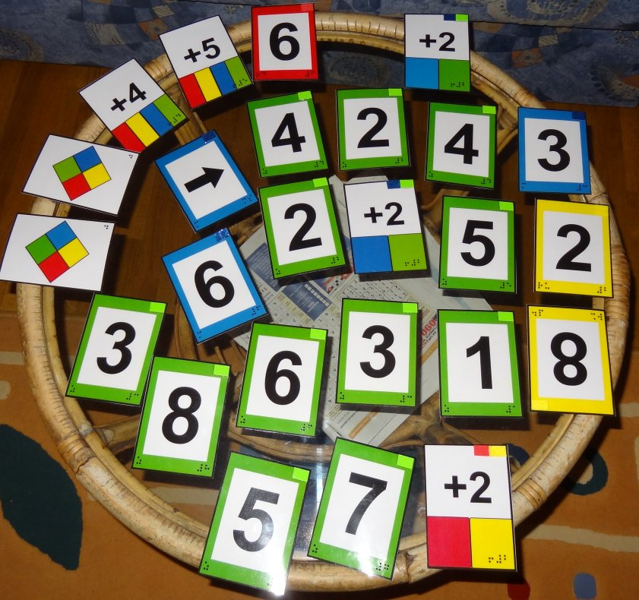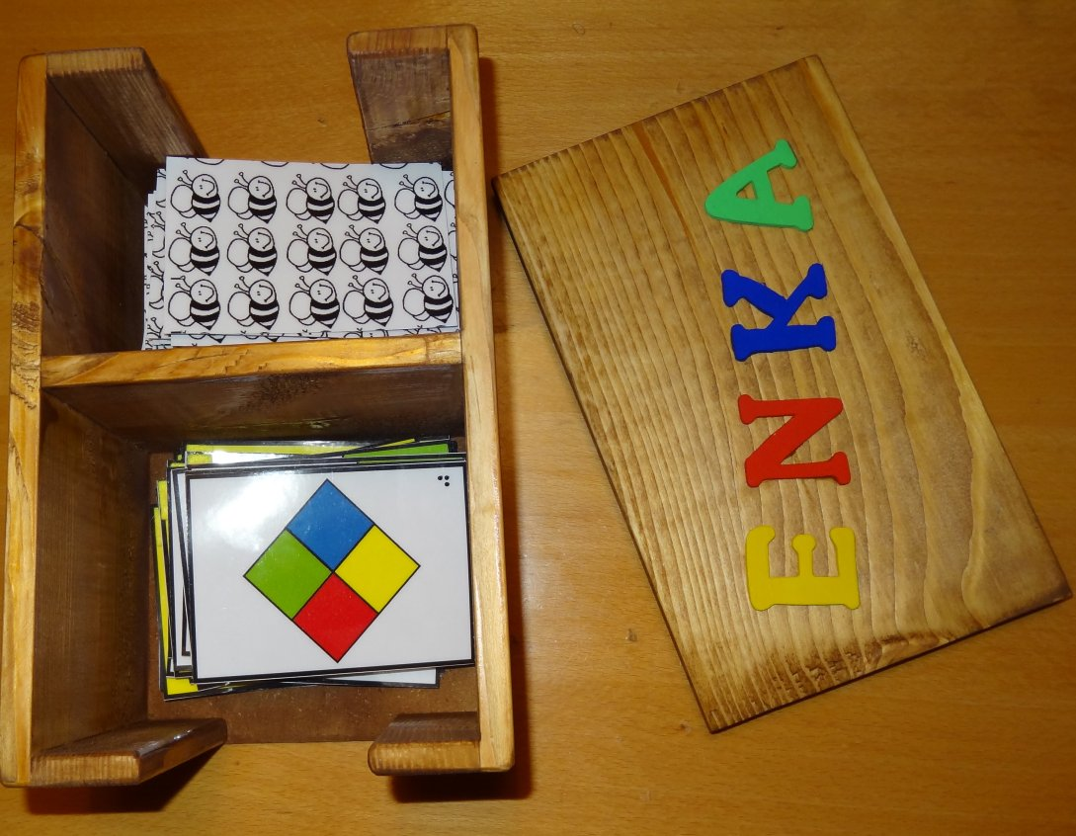

1. Področje uporabe: prosti čas, socializacija
2. Vrsta izdelka: prilagoditev, družabna igra, za slepe in slabovidne
3. Materiali: plastificiran debelejši papir,
4. Uporaba: OŠ, prostočasne dejavnosti
5. Opis in priporočilo: karte so nekoliko večje od običajnih, z večjimi številkami; uporabljajo se prilagojene karte z belo podlago, barvnim robom in črno številko, barvne karte s kontrastno številko, karte za določeno kazen ali nagrado, ki so v črno-beli različici, dvobarvne karte v kombinaciji zeleno-modre ter rdeče-rumene barve in univerzalna karta, ki je bela s črnimi simboli; na hrbtni stranivseh kart je črno-bel vzorec, natisnjen v dveh smereh
6. Izdelano: PeF Koper – inkluzivna pedagogika, unikat

IGRE S KARTAMI ALI IGRE PARI (TIPNE IGRE)

slika

1. Področje uporabe: prosi čas, socializacija
2. Vrsta izdelka: prilagoditev, družabna igra, za slepe in slabovidne
3. Materiali:karton, papir, lepilo, različne teksture tkanin
4. Uporaba: OŠ, prostočasne dejavnosti
5. Opis in priporočilo: uporablja se 23 kartončkov, ki so po parih ob eni strani obljepljeni s trakovi iz različnega blaga; igra se kot Črni Peter ali kot igra spomin
6. Izdelano: PeF Koper – inkluzivna pedagogika, unikat

KAKO DO CILJA (TIPNE IGRE)

slika

1. Področje uporabe: prosti čas, socializacija
2. Vrsta izdelka:družabna igra,invencija, za slepe in slabovidne
3. Materiali:karton, lepilo, različne teksture materialov
4. Uporaba:predšolska stopnja, OŠ, prostočasne dejavnosti
5. Opis in priporočilo:igra vsebuje igralna stopala in dlani: stopala razporediimo po tleh, igralec mora biti bos; v levico dobi dlan na kateri otipa material in pot nadaljuje le po stopalih z istim materialom
6. Izdelano: PeF Koper – inkluzivna pedagogika, unikat

RAZGIBAJMO PRSTE (TIPNE IGRE)

slika

1. Področje uporabe: prosti čas, socializacija
2. Vrsta izdelka:tiflo-didaktična igrača,invencija, za slepe
3. Materiali:moosguma
4. Uporaba:predšolska stopnja, OŠ, prostočasne dejavnosti
5. Opis in priporočilo:otrok s prsti tipa luknjice na različnih oblikah iz moosgume, skozi katere mora v pravem vrstnem redu napeljati vrvico
6. Izdelano: PeF Koper – inkluzivna pedagogika, unikat

ČLOVEK NE JEZI SE

slika

1. Področje uporabe:prosti čas, socializacija
2. Vrsta izdelka: prilagoditev, družabna igra, za slepe in slabovidne
3. Materiali:les jelše, snrekov les, vijaki, žebljički z zaobljeno glavo
4. Uporaba: predšolska stopnja, OŠ, SŠ, prostočasne dejavnosti
5. Opis in priporočilo: igralci lesene figurice z določenim številom pik postavljajo v prilegajoče se vdolbine, da se ne podirajo
6. Izdelano: PeF Koper – inkluzivna pedagogika, unikat

IGRA »DOTIK«

slika

1. Področje uporabe: prosti čas, socializacija
2. Vrsta izdelka: invencija, tiflo-didaktična igrača, za slepe in slabovidne
3. Materiali: pokrita škatla z dvema rokavoma, različni predmeti, kartončki, ura
4. Uporaba: predšolska stopnja, OŠ, prostočasne dejavnosti
5. Opis in priporočilo: igra temelji na vizualizaciji in iskanju predmetov: otrok v pokriti škatli z dvema rokavoma (v škatli je 26 različnih predmetov) v odmerjenem času najde tistega, ki ga je prebral na kartončku
6. Izdelano: PeF Koper – inkluzivna pedagogika, unikat

SPOMIN / SESTAVLJANKA

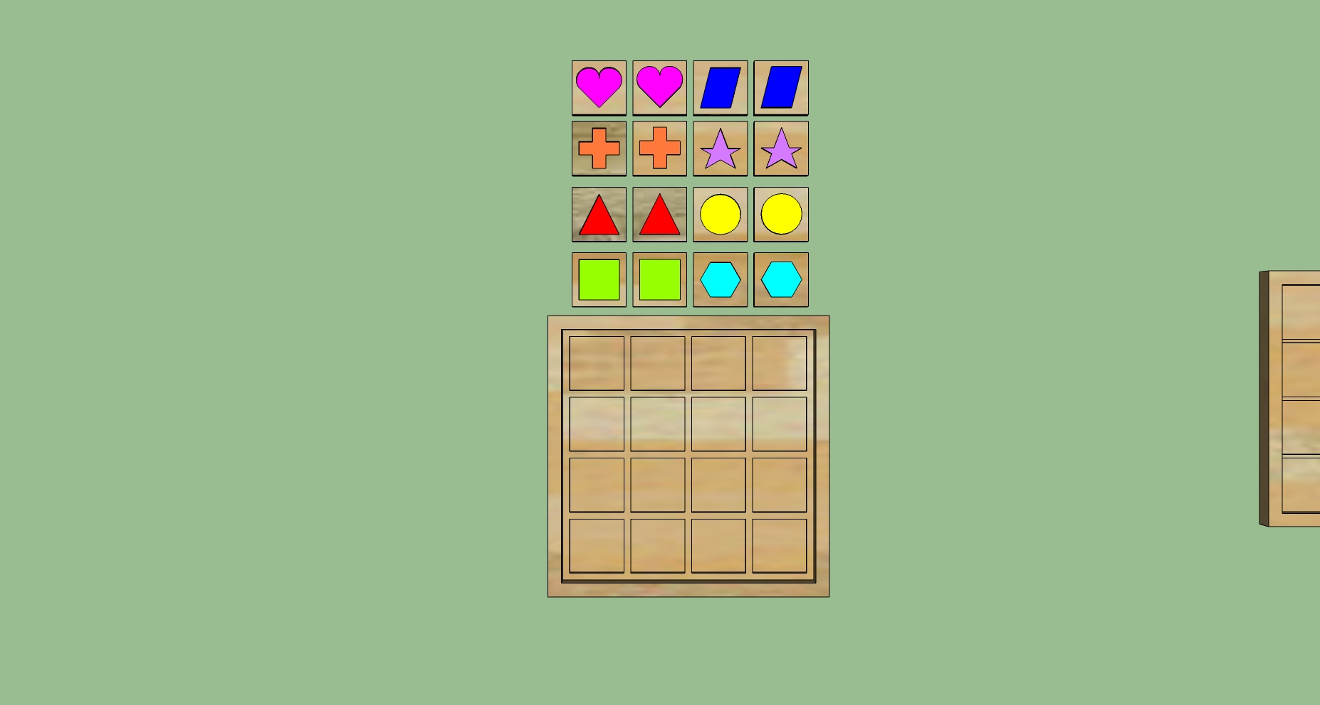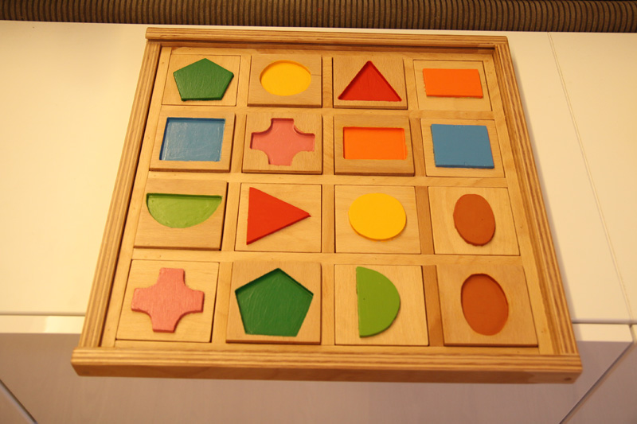

1. Področje uporabe: prosti čas, socializacija
2. Vrsta izdelka: invencija, družabna igra, tiflo-didaktična igrača, za slepe in slabovidne
3. Materiali: vezana plošča, les, barve, lak
4. Uporaba: predšolska stopnja, OŠ, prostočasne dejavnosti
5. Opis in priporočilo: igra se izvaja na igralni plošči – podlagi; gre za iskanje in sestavljanje osmih parov iz različnih živobarvnih geometrijskih likov
6. Izdelano: PeF Koper – inkluzivna pedagogika, unikat

PIÑATA

slika

1. Področje uporabe: prosti čas, socializacija
2. Vrsta izdelka: tiflo-didaktična igrača, za slepe in slabovidne
3. Materiali: balon, časopisni papir, škrobno lepilo iz moke in vode, barve, sladkarije
4. Uporaba: predšolska stopnja, OŠ, prostočasne dejavnosti
5. Opis in priporočilo: otroci s palico in prevezanimi očmi poskušajo razbiti viseči balon, napolnjen s sladkarijami
6. Izdelano: PeF Koper – inkluzivna pedagogika, unikat

SPOMIN (IGRE ZA SLEPE)

slika

1. Področje uporabe: prosti čas, socializacija
2. Vrsta izdelka: družabna igra, tiflo-didaktična igrača, prilagoditev, za slepe in slabovidne
3. Materiali: karton, različne tkanine, gumbi, zadrge, ježki, lepilo
4. Uporaba: predšolska stopnja, OŠ, prostočasne dejavnosti
5. Opis in priporočilo: igra vsebuje 18 kartončkov – 9 parov , ki so opremljeni s tipnimi strukturami delov oblačil: igra se lahko igra po klasičnih navodilih igre Spomin ali pa otrok zgolj med različnimi ploščicami poišče par
6. Izdelano: PeF Koper – inkluzivna pedagogika, unikat

KOCKA Z RAZLIČNIM BLAGOM (IGRE ZA SLEPE)

slika

1. Področje uporabe: prosti čas, socializacija
2. Vrsta izdelka: invencija, tiflo-didaktična igrača, za slepe in slabovidne
3. Materiali: lesena kocka, različne tkanine, karton
4. Uporaba: predšolska stopnja, OŠ, prostočasne dejavnosti

